NAME:TAIMOOR MANZOOR
ID :SP20-BSCS-0021
Task 1
1.1)
1.2)
1.3)
1.4)
1.5)
1.6)
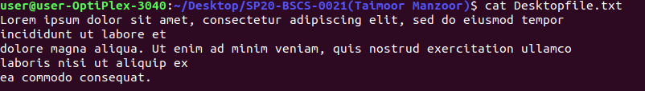
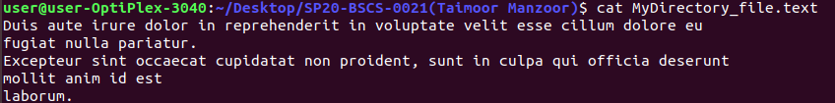
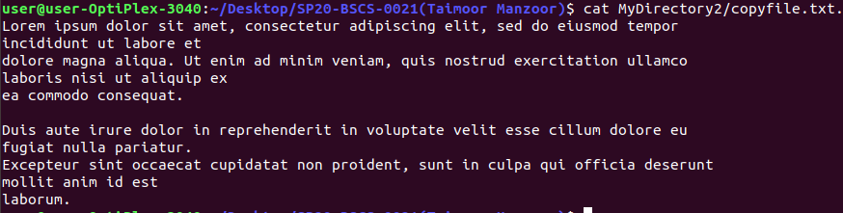

Task 2
1
2

3
4
5

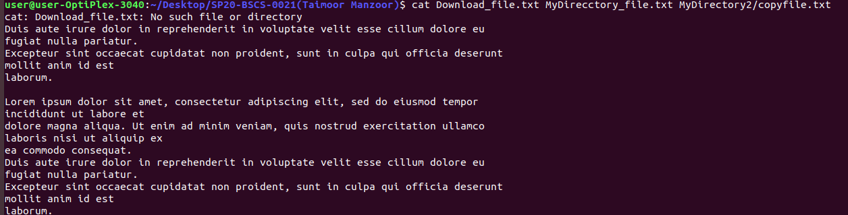
6

TASK 3

1
2
3
4

